一、計算及問答題共20題 / 第1頁/試題共3頁 / 考卷請全部交回

- 1個電子之帶電量為多少？
2. 何謂電能1度？
3. 家裡有5盞60W的電燈，每天開啟10小時，連續使用15天，共消耗多少電能？

4. 某導線之電阻係數，長度，截面積，則電阻值為多少？

5. 如圖所示電路，電流I為為 A
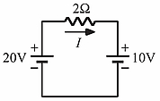
6. 如圖所示電路，試求下列數值為多少？
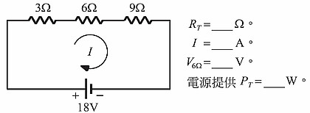

7. 如圖所示之等效電路，試求電流源I： A、電導G： S。
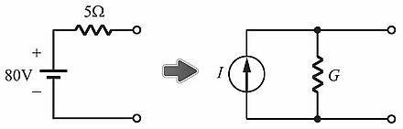

8. 如圖所示電路，試求總電壓升為 V及電流I為 A。
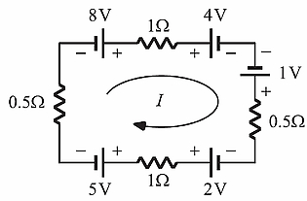
第2頁/試題共3頁 / 考卷請全部交回
9. 如圖所示電路，試求電流I為為 A
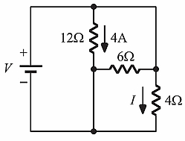
10. 如圖所示電路，試求總電阻值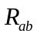為為 Ω
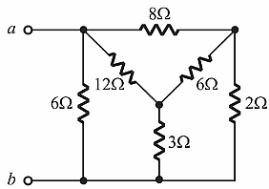
11. 如圖所示電路，試求I₁電流為 A、I₂電流為 A、I₃電流為 A
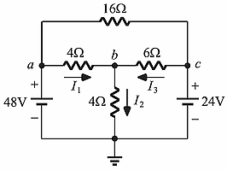
12. 如圖所示電路，V_{A}的節點電壓為為 V
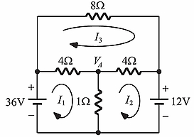
13. 如圖所示電路，試求流過8Ω電阻的電流為為 A
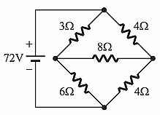
第3頁/試題共3頁 / 考卷請全部交回
14. 如圖所示電路，試計算a、b兩點間之諾頓等效電流為 A。
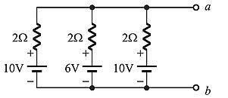
15. 如圖所示電路，三個10μF電容器接成三角形，此三角形任意二頂點間之電容量為 F。
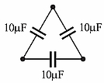
16. 如圖所示電路，每個電容量皆為4μF，a、b兩點間之電容量為 F。
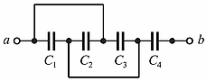
17. 如圖所示，線圈匝數為300匝，導磁材料之導磁係數為10⁻⁵ H/m，磁路長度為10公分，磁路之截面積為0.2平方公尺，自感量為 H。
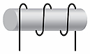
18. 如圖所示，將兩線圈透過導磁材料耦合，L₁ = 16H，L₂ = 4H，
K = 0.9，則兩線圈間之互感量為 H。
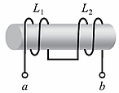
19. 如圖所示，將兩線圈透過導磁材料耦合，L₁ = 16H，L₂ = 4H，
K = 0.9，則a、b兩點間總電感量為 H。若通入2安培電流，總儲存能量為 J。
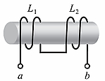
20. 如下圖所示，線圈匝數為1000匝，線圈中的磁通在0.5秒內，由3 × 10⁻³韋伯增加至8 × 10⁻³韋伯，線圈感應電勢為 V。
